**Анализ воспитательной работы за 2014 - 2015 учебный год**

В классе 24 человека, из них 11 мальчиков, 13 девочек. Занимаются в кружке или секциях все учащиеся класса (в школе 24, вне школы 9). Четверым детям на 1 сентября 2014г не было 7 лет: Б. Я., Н. Д., Ч. К., Ч. З..

Учитывая психологические особенности возраста моих учащихся, была по­ставлена цель -развитие навыков позитивного социального взаимодействия и нравственного поведения.

Исходя из характеристики класса были поставлены задачи воспитательного процесса.

*Первой задачей* в работе стало обеспечение условий для сохранения и укрепления здоровья каждого ребенка. Для реализации этой задачи проводились классные часы, беседы о здоровом питании, о здоровом образе жизни, положительных привычках, физкультминутки, игры на воздухе (при возможности), прогулки. Реализация этой задачи должна проходить на протяжении всех лет обучения ребёнка.

*Вторую задачу* - содействовать формированию дружного классного коллектива – невозможно решить без *третьей задачи* - изучения личностных качеств учащихся и складывающихся отношений в классном коллективе. Проводя наблюдения, анкетирование удалось выяснить, что в классном коллективе есть несколько лидеров (у мальчиков 2, у девочек – 2). Из-за этого в классе появляются группы. В целом в классе сложились положительные отношения ко всем детям, нет изгоев, сформировалось положительное отношение к школе, одноклассникам, учителю (по результатам анкетирования). Для решения второй задачи необходимо было создать благоприятную психологическую атмосферу, создать условия для совместной деятельности. В решении этой задачи удалось достигнуть некоторых успехов.

*Четвёртая задача* - создавать условия для сотворчества, развивать творческие способности учащихся, - решалась через знакомство с миром прекрасного на уроках труда, изо, участие в различных конкурсах рисунков, участие в мастер-классе, экскурсиях. А вот реализовать совместное творчество не совсем удалось.

Не все поставленные задачи удалось решить в полном объёме. Это связано с некоторыми проблемами:

многие дети малоактивны, неответственны

дети не умеют работать в паре, в группе;

в классе поздно разделились на группы и начали соревнование

поздно сделали классный уголок

За прошедший учебный год проведено 4 родительских собрания, 2 - заседания родительского комитета. Родительским комитетом был составлен план работы. Согласно плану были организованы праздники (2 из запланированных 4), помогли в организации экскурсий (2), мастер-класса. Была запланирована экскурсия в пожарную часть, но не проведена в связи с занятостью родителей. Мной проводились индивидуальные беседы с родителями учащихся, у которых были проблемы в обучении, поведении.

В работе помогали психолог, социальный педагог. Они давали консультации, проводили дополнительные обследования, беседы.

Проанализировав свою работу за 2014-2015 уч.г. поставила следующие **цели:**

- совершенствовать систему индивидуальной работы с детьми, требующими особого внимания и подхода;

- развивать ученическое управление в школе через формирование гражданской активности личности.

**ОБЩИЕ СВЕДЕНИЯ О ДЕТСКОМ КОЛЛЕКТИВЕ**

ОБЩИЕ СВЕДЕНИЯ О ДЕТСКОМ КОЛЛЕКТИВЕ

|  |  |  |  |  |  |  |  |  |
| --- | --- | --- | --- | --- | --- | --- | --- | --- |
| **№**  **п/п** | **Ф.И.О** | | **Дата**  **рожд.** | **Дом. адрес** | **Дом. тел.** | **Ф.И.О. мамы,**  **место работы, должность,**  **раб.тел., сот. тел.** | | **Ф.И.О. папы,**  **место работы, должность,**  **раб.тел., сот. тел.** |
|  |  |  | |  |  | |  |  |
|  |  |  | |  |  | |  |  |
|  |  |  | |  |  | |  |  |
|  |  |  | |  |  | |  |  |
|  |  |  | |  |  | |  |  |
|  |  |  | |  |  | |  |  |
|  |  |  | |  |  | |  |  |
|  |  |  | |  |  | |  |  |
|  |  |  | |  |  | |  |  |
|  |  |  | |  |  | |  |  |
|  |  |  | |  |  | |  |  |
|  |  |  | |  |  | |  |  |
|  |  |  | |  |  | |  |  |
|  |  |  | |  |  | |  |  |
|  |  |  | |  |  | |  |  |
|  |  |  | |  |  | |  |  |
|  |  |  | |  |  | |  |  |
|  |  |  | |  |  | |  |  |
|  |  |  | |  |  | |  |  |
|  |  |  | |  |  | |  |  |
|  |  |  | |  |  | |  |  |
|  |  |  | |  |  | |  |  |
|  |  |  | |  |  | |  |  |
|  |  |  | |  |  | |  |  |

**ИМЕНИННИКИ**

|  |  |  |  |  |  |  |  |  |
| --- | --- | --- | --- | --- | --- | --- | --- | --- |
| **МЕСЯЦ** | | **ДАТА** | | **ИМЕНИННИКИ** | | **МЕСЯЦ** | **ДАТА** | **ИМЕНИННИКИ** |
|  | |  | |  | |  |  |  |
| **СЕНТЯБРЬ** | | 17.09.2007 | | Данченко Алёна | |  |  |  |
|  | | 14.09.2007 | | Дзюба Карина | | **МАЙ** | 11.05.2007 | Магдаев Ильнур |
|  | | 29.09.2007 | | Ильясова Ильвина | |  | 14.05.2007 | Гилязетдинов Руслан |
|  | |  | |  | |  | 14.05.2007 | Щетинкин Давид |
| **НОЯБРЬ** | | 28.11.2007 | | Чидигова Алина | |  | 19.05.2007 | Фарукшина Ксения |
|  | |  | |  | |  |  |  |
| **ДЕКАБРЬ** | | 13.12.2007 | | Нургалиева Дарина | | **ИЮНЬ** | 02.06.2007 | Багамаева Джума |
|  | | 20.12.2007 | | Чиряев Кирилл | |  |  |  |
|  | |  | |  | | **ИЮЛЬ** | 06.07.2007 | Слыжук Володя |
| **ЯНВАРЬ** | | 07.01.2008 | | Чернова Злата | |  | 13.07.2007 | Яруллин Камиль |
|  | | 10.01.2007 | | Тагаев Роман | |  | 16.07.2007 | Мубараков Данил |
|  | |  | |  | |  | 30.07.2007 | Маминев Владислав |
| **ФЕВРАЛЬ** | | 20.02.2007 | | Маминева Софья | |  |  |  |
|  | |  | |  | | **АВГУСТ** | 01.08.2007 | Лабутина Анна |
| **МАРТ** | | 11.03.2008 | | Боровских Яна | |  | 14.08.2007 | Павленко Алёна |
|  | | 12.03.2007 | | Мельченков Кирилл | |  | 19.08.2007 | Мухаметзянова Диляра |
|  | | 17.03.2007 | | Заводчикова Арина | |  |  |  |
|  | |  | |  | |  |  |  |
|  | |  | |  | |  |  |  |
|  | |  | |  | |  |  |  |
|  | |  | |  | |  |  |  |
|  | |  | |  | |  |  |  |
|  | |  | |

**МИКРОГРУППЫ**

|  |  |  |
| --- | --- | --- |
| ***Головоломка*** | ***Дружные ребята*** | ***Звёздочки*** |
| ***Титаны*** | ***Леопарды*** |  |

1. **Духовно – нравственное воспитание.**

***Задачи:***

* Создать условия для формирования способности к духовному развитию, реализации творческого потенциала в учебно-игровой, предметно-продуктивной, социально ориентированной деятельности на основе нравственных установок и моральных норм, непрерывного образования, самовоспитания и универсальной духовно ‑ нравственной компетенции — «становиться лучше».
* Способствовать формированию основ нравственного самосознания личности (совести) — способности младшего школьника формулировать собственные нравственные обязательства, осуществлять нравственный самоконтроль, требовать от себя выполнения моральных норм, давать нравственную оценку своим и чужим поступкам.
* Способствовать осознанию основ морали — осознанной учащимся необходимости определённого поведения, обусловленного принятыми в обществе представлениями о добре и зле, должном и недопустимом, укрепление у учащегося позитивной нравственной самооценки, самоуважения и жизненного оптимизма.
* Развивать у обучающегося уважительное отношение к родителям, осознанного, заботливого отношения к старшим и младшим; доброжелательность и эмоциональную отзывчивость.
* Создать условия для воспитания волевых качеств ученика, способности к критическому осмыслению своих сильных и слабых сторон.

***Ожидаемые результаты:***

* Учащиеся научаться воспитывать в себе такие качества: как доброта, вежливость, честность, правдивость, дружелюбие, взаимовыручка.

1. **Гражданско – патриотическое воспитание.**

***Задачи:***

* Воспитание российской гражданской идентичности, патриотизма, любви и уважения к Отечеству, чувства гордости за свою Родину, прошлое и настоящее многонационального народа России.
* Усвоение традиционных ценностей многонационального российского общества.
* Формирование личности как активного гражданина – патриота, обладающего политической и правовой культурой, критическим мышлением, способного самостоятельно сделать выбор на основе долга, совести и справедливости.
* 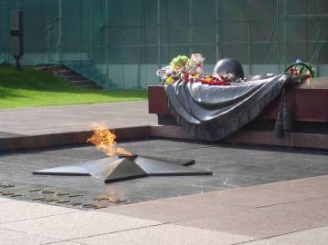Воспитание у обучающихся чувства патриотизма и любви к Родине на примере старших поколений.
* Развитие и углубление знаний об истории и культуре родного края.

***Ожидаемые результаты:***

* Ценностное отношение к России, своему народу, своему краю, отечественному культурно-историческому наследию, государственной символике, законам Российской Федерации, русскому и родному языку, народным традициям,  старшему поколению.
* Учащиеся получат начальные представления о правах и обязанностях человека, гражданина, семьянина, товарища.

1. 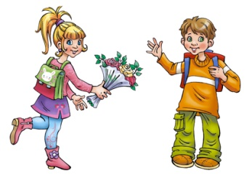**Общекультурное направление**

***Задачи:***

* Воспитание основ эстетической культуры, способность различить и видеть

прекрасное.

* Развитие художественных способностей.
* Воспитание чувства любви к прекрасному.

***Ожидаемые результаты:***

* Учащиеся знакомятся основными направлениями эстетической культуры.
* Получат возможность для развития художественных способностей и эстетического вкуса.

1. **Спортивно-оздоровительное направление**

***Задачи:***

* Создание условий для сохранения и укрепления здоровья детей.
* Формирование потребности в здоровье, как жизненно важной ценности, сознательного стремления к ведению здорового образа жизни; позитивного отношения учащихся к урокам физической культуры и занятиям спортом.
* Развитие чувства ответственности к своему здоровью и здоровью окружающих людей.

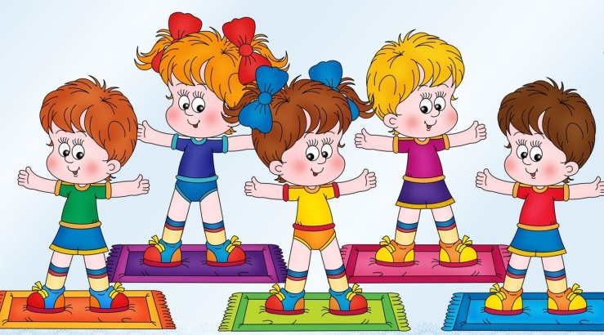

***Ожидаемые результаты:***

* У учащихся формируются умения и навыки

санитарно - гигиенической культуры,

приучаются к здоровому образу жизни.

1. 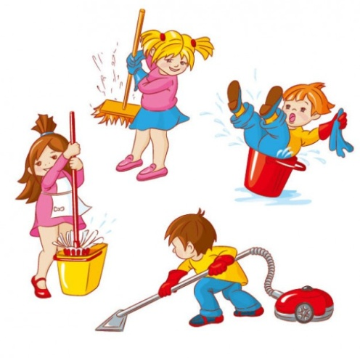**Социальная деятельность**

***Задачи:***

* Способствовать тому, чтобы каждый ученик понимал значимость трудовой

деятельности, даже будни труд может сделать праздничными днями.

***Ожидаемые результаты:***

* Приобщение учащихся к общественной работе, воспитание сознательного

отношения к своим обязанностям, формирование трудового образа жизни.

1. **Общеинтеллектуальное направление**

***Цель:*** помочь осознать учащимся значимость развитого интеллекта для будущего личностного самоутверждения и успешного взаимодействия с окружающим миром.

***Задачи:***

* Способствовать становлению, развитию и совершенствованию интеллектуальных возможностей учащихся средствами воспитательной работы.
* Создавать учащимся возможность проявлять свои интеллектуальные достижения в школе и за ее пределами.
* Проводить диагностические мероприятия с целью выявления и влияния на кругозор учащихся, на их познавательный интерес, увлечения.

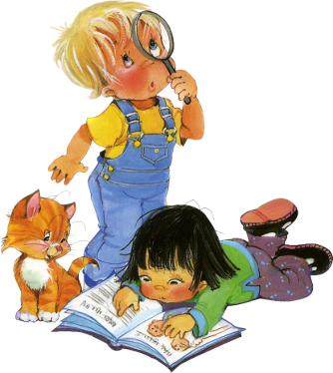

***Ожидаемые результаты:***

* Учащиеся научатся проявлять свои интеллектуальные

достижения в школе и за её пределами.

* Появится интерес к расширению общего кругозора,

к развитию интеллекта.

* Выполнение творческих работ.
* Подготовка сообщений к урокам литературного чтения, окружающего мира.
* Подготовка и участие в классных олимпиадах.
* Участие в конкурсах чтецов.
* Развитие логического мышления, памяти, воображения путём выполнения заданий повышенной трудности.
* Помощь сильных учащихся слабоуспевающим в шефских парах.
* Создание и работа шефских пар.
* Выполнение заданий, развивающих творческие способности учащихся.
* Консультации родителей по подготовке дополнительных заданий.
* Контроль посещения учащимися кружков в школе, проведения свободного времени.
* Вовлечение детей в общественную работу в коллективе, выполнении ими поручений.
* Исследование интересов детей и предоставление заданий в соответствии с их интересами.
* Исследование жилищно – бытовых условий учащихся.
* Консультации и беседы с родителями по воспитанию детей.
* Организация досугового времени путём вовлечения учащихся в кружки, секции и другие внешкольные учреждения.
* Контроль за выполнением поручений, которые учащиеся выбрали по своему желанию.
* Повышение интереса к учению, путём предоставления им посильных дополнительных заданий по предметам.

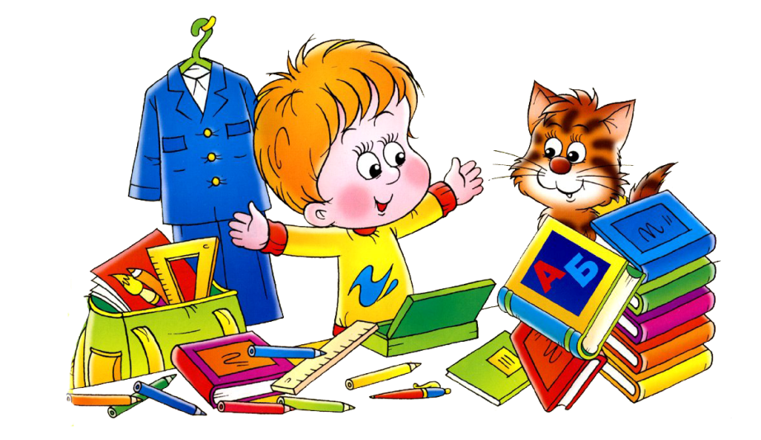

***Учащиеся имеют право:***

* Пользоваться учебными кабинетами, библиотекой, спортзалом.
* Участвовать в обсуждении вопросов по успеваемости, трудовой и учебной дисциплине, а также других вопросов, связанных с учебным процессом.
* Учащиеся имеют право участвовать в общественной жизни коллектива и школы.

***Учащиеся обязаны:***

* Систематически и глубоко овладеть теоретическими знаниями и практическими навыками.
* Посещать учебные занятия, еженедельные школьные линейки, мероприятия.
* Повышать свой культурный и нравственный уровень.
* Соблюдать правила внутреннего распорядка школы.
* Быть дисциплинированными и организованными.
* Беречь школьное имущество.

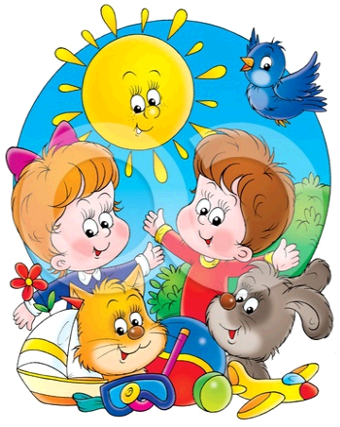

* Проведение диагностики по уровню воспитанности;
* Участие в мероприятиях (классных, внутришкольных и т.д);
* Накопительная система оценивания «Портфель достижений»;
* Творческие работы детей (рисунки, поделки и т.д.).
* Создание сплоченного классного коллектива.
* Сформированность нравственного, познавательного,

коммуникативного, художественного и физического потенциалов

личности младшего школьника.

* Проявление инициативы и  ответственности за порученное дело
* Наличие положительной динамики роста духовно - нравственных

качеств личности  ребенка

* Участие в конкурсах, концертах, спортивных соревнованиях.
* Посещение спортивных секций, кружков по интересам.
* Удовлетворенности родителей и учащихся жизнедеятельностью класса.

*Коррекционная работа направлена на коррекцию отклонений в развитии, поведения, осуществляется, на основе создания оптимальных условий для развития личностного потенциала ребенка.*

* **Цель психологического сопровождения:** диагностика и коррекция эмоциональной сферы учащихся.
* **Цель логопедического сопровождения:** коррекция и развитие речи ребенка.
* **Цель педагогического сопровождения:** формирование у детей учебных навыков, развитие психических функций в процессе учебной деятельности
* **Цель лечебно-оздоровительного сопровождения:** формирование привычек здорового образа жизни, оздоровление обучающихся, профилактика соматических заболеваний, развитие способности справляться со стрессами и болезнями.
* **Цель социально-правового сопровождения** состоит в ознакомлении обучающихся с правами и основными свободами человека и развитии навыков социальной компетенции и правового поведения.
* **Цели воспитательного сопровождения** обусловливают формирование привычки к постоянному труду через применение в учебных и бытовых ситуациях навыков самообслуживания, соблюдения личной гигиены, соблюдения правил безопасности жизни, культуры поведения в общественных местах

П Л А Н Р А Б О Т Ы

***Сентябрь***

|  |  |  |  |  |  |
| --- | --- | --- | --- | --- | --- |
| **Направления** | **Названия мероприятий** | **Форма** | **Цель** | **Сроки проведения** | **Индивидуальная работа и диагностика** |
| **1. Спортивно – оздоровительное** | «Слагаемые безопасности» | Классн.час | Прививать культуру ЗОЖ |  |  |
| Месячник безопасности, «Внимание – дети!» | акция | Формировать навыки безопасного поведения |  |
| День здоровья | Прогулка, игры на свежем возд. | Формирование навыков и пропаганда здорового образа жизни |  |
| Физкультминутки | ежедневно | Прививать культуру ЗОЖ | Ежедневно | 1. Наблюдение за учащимися в период адаптации после летних каникул. 2. Индивидуальная работа по коррекции поведения. 3. Выявление способностей детей и помощь в определении . |
| **2. Общекультурное** | «Оранжевые страницы» | Конкурс газет | Развивать художественные способности, умение видеть красоту в окружающем мире |  |
| «Как я провёл лето» | Конкурс рис. | Развивать художественные способности |  |
| **3. Общеинтел-лектуальное** |  |  |  |  |
| **4. Социальная деятнльность** | «Живи, книга» | Беседа | Формировать бережное отношение к книге | сентябрь |
| «Я и мое рабочее место» | Беседа | Воспитывать бережное отношение к имуществу школы | Итог конец 1 четв. |
| Дежурство в классе | Ежедневно | Воспитание ответственности за порученное дело. | ежедневно |
| **5.Духовно-нравственное** | День знаний. | Торжественная линейка | Положительная мотивация на учебу | 01.09 |
| «Когалыму - 30» | Классный час,  презентация | Формировать положительное отношение к своей малой родине | 01.09 |
| 1. **Гражданско-патриотическое** |  |  |  |  |  |

***Октябрь***

|  |  |  |  |  |  |
| --- | --- | --- | --- | --- | --- |
| **Направления** | **Названия мероприятий** | **Форма** | **Цель** | **Сроки проведения** | **Индивидуальная работа и диагностика** |
| **1. Спортивно – оздоровительное** | Физкультминутки |  | Прививать культуру ЗОЖ | Ежедневно | 1. Индивидуальная работа с учащимися испытывающими трудности в обучении 2. Проведение индивидуальных занятий логопеда. 3. Диагностика изучения мотивационной сферы учащихся. |
| «Режим дня | беседа | Познакомить уч-ся с понятием «режим дня» |  |
| Правила безопасного поведения, культуры поведения. | Кл.час | Формирование сознательного безопасного поведения в школе |  |
| «Здоровье как фактор безопасности» | Кл.час | Формирование собственной позиции к проблеме сохранения и защиты здоровья | 14.10 |
| Инструктаж по безопасности в дни осенних каникул. | Кл. час |  | 30.10 |
| **2. Духовно-нравственное** | «Школа добрых волшебников» | Кл. час | Развивать у обучающегося осознанного, заботливого отношения к старшим и младшим; доброжелательность и эмоциональную отзывчивость |  |
| **3. Общеинтеллектуальное** | Участие в олимпиаде «Я-эциклопедиЯ» | олимпиада | Развитие логики, внимания, познавательных способностей | 09.10 |
| **4. Социальная деятельность** | Дежурство в классе | ежедневно | Воспитание ответственности за порученное дело. | ежедневно |
| Знакомство с профессией пожарный | Экскурсия | Формирование значимости трудовой деятельности |  |
| **5.Гражданско-патриотическое** | Посещение музейно-выставочного центра |  | Развитие и углубление знаний об истории и культуре родного края |  |
| **6. Общекультурное** | «Осенний бал» | Праздник | Формирование традиций класса. | 24.10 |
| Посещение музейно-выставочного центра | Мастр-класс | Развивать художественные способности и эстетический вкус |  |  |

***Ноябрь***

|  |  |  |  |  |  |
| --- | --- | --- | --- | --- | --- |
| **Направления** | **Названия мероприятий** | **Форма** | **Цель** | **Сроки проведения** | **Индивидуальная работа и диагностика** |
| **1. Спортивно – оздоровительное** | Физкультминутки | ежедневно | Прививать культуру ЗОЖ | Ежедне вно | 1. Индивидуальная работа с учащимися испытывающими трудности в обучении. 2. Сбор актива класса. 3. Индивидуальная помощь учащимся при подготовке к конкурсу чтецов |
| Дорожная грамота пешехода | Кл.час | Воспитывать сознательное выполнение ПДД |  |
| « Осторожно гололед!» | беседа | Формирование собственной позиции к проблеме сохранения и защиты здоровья |  |
| Осторожно тонкий лед! Водоемы зимой. | беседа | Развивать сознательное отношение к своей жизни, здоровью |  |
| **2. Духовно-нравственное** | «Загляните в мамины глаза» | фестиваль | Развивать у обучающегося уважительное отношение к родителям |  |
| **3. Общеинтеллектуальное** | Турнир смекалистых. | квн | Развитие логики, внимания, познавательных способностей |  |
| Посещение музейно-выставочного центра |  | Развивать и совершенствовать интеллектуальные возможностей учащихся |  |
| **4. Социальная деятельность** | Дежурство в классе |  | Формирование ответственного отношения к выполнению поручения | ежедневно |
| **5.Гражданско-патриотическое** | День народного единства | беседа | Воспитание уважительного отношения к истории страны |  |
| Конкурс чтецов "Моя Югра" | Конкурс | Развивать и углублять знания об истории и культуре родного края.  Формировать культуру выразительного чтения |  |
| **6. Общекультурное** | «Я и мои друзья» | Кл.час | Формирование культуры взаимоотношений |  |

***Декабрь***

|  |  |  |  |  |  |
| --- | --- | --- | --- | --- | --- |
| **Направления** | **Названия мероприятий** | **Форма** | **Цель** | **Сроки проведения** | **Индивидуальная работа и диагностика** |
| **1. Спортивно – оздоровительное** | Физкультминутки | Упражнения | Прививать культуру ЗОЖ | Ежедневно | Индивидуальная работа с учащимися при подготовке новогоднего утренника  Индивидуальная работа с учащимися по учёбе |
| Если хочешь быть здоров | Практич занятие | Формировать навыки здорового образа жизни |  |
| ППБ в новогодние праздники | Кл.час | Формирование правильного противопожарного поведения |  |
| Мы за здоровый образ жизни | Конкурс рисунков | Формирование культуры ЗОЖ |  |
| Инструктаж по безопасности в дни зимних каникул. | Кл. час |  |  |
| **2. Духовно-нравственное** | «Школа этикета» | классный час | Способствовать осознанию учащимся необходимости определённого поведения |  |
| **3. Общеинтеллектуальное** | «Соображалки» | Игра | Развитие кругозора и любознательности |  |
| **4. Социальное** | Дежурство в классе |  | Формирование ответственного отношения к выполнению поручения | ежедневно |
| **5.Гражданско-патриотическое** | «Мои права» | Кл. час | Формирование правовой культуры |  |
| День - конституции | Беседа | Формирование уважительного отношения к конституции страны |  |
| **6. Общекультурное** | «Зимний бал» | праздник | Формирование традиций класса |  |  |
| «Мастерская Деда Мороза» | Конкурс рис, подел. | Развитие творческих способностей. | декабрь |  |
| Новогоднее представление | праздник |  |  |  |

***Январь***

|  |  |  |  |  |  |
| --- | --- | --- | --- | --- | --- |
| **Направления** | **Названия мероприятий** | **Форма** | **Цель** | **Сроки проведения** | **Индивидуальная работа и диагностика** |
| **1. Спортивно – оздоровительное** | Физкультминутки |  | Прививать культуру ЗОЖ | ежедневно | Организация индивидуальных занятий детям, имеющим трудности в обучении.  Проведение индивидуальных занятий школьного психолога |
| Значение огня в жизни человека. Пожар. Причины пожара. | Кл.час | Формирование правильного противопожарного поведения | 15.01 |
| Перекрёстки. Светофор и его сигналы. | Кл.час |  |  |
| **2. Духовно-нравственное** | «Добрым быть совсем-совсем непросто! | Кл.час | Давать нравственную оценку своим и чужим поступкам |  |
| **3. Интеллектуальное** | Путешествие в сказку | викторина | Развивать и совершенствовать интеллектуальные возможностей учащихся |  |
| **4. Социальное** | Дежурство в классе |  | Формирование ответственного отношения к выполнению поручения | ежедневно |
| **5.Гражданско-патриотическое** | 27 января – День воинской славы России. | Классный час | Воспитывать чувство патриотизма и любви к Родине на примере старших поколений |  |
| **6. Общекультурное** | «Рождественская страничка» | Конк. прогр | Расширение кругозора, воспитание культуры поведения в общественных местах |  |
| «Зимушка – зима» | Конкурс рис. | Развитие кругозора и любознательности |  |  |

***Февраль***

|  |  |  |  |  |  |
| --- | --- | --- | --- | --- | --- |
| **Направления** | **Названия мероприятий** | **Форма** | **Цель** | **Сроки проведения** | **Индивидуальная работа и диагностика** |
| **1. Спортивно – оздоровительное** | Поведение в школе, в семье, на улице, общественных местах | Кл.час | Формирование правил поведения в различных местах |  |  |
| «Зарничка» | соревнования | Позитивное отношение учащихся к урокам физической культуры и занятиям спортом |  |
| Назначение противопожарной службы. Цена ложного вызова. | Кл.час | Формирование правильного противопожарного поведения |  |
| Физкультминутки |  | Прививать культуру ЗОЖ | Ежедневно |
| **2. Духовно-нравственное** | Уважай себя, уважай других | Кл. час | формулировать собственные нравственные обязательства, осуществлять нравственный самоконтроль |  |
| **3. Интеллектуальное** | Олимпиады по предметам | заочная | Развивать и совершенствовать интеллектуальные возможностей учащихся | 1 раз в четв. |
| **4. Социальное** | Дежурство в классе |  | Формирование ответственного отношения к выполнению поручения | Ежедневн |
| **5.Гражданско-патриотическое** | День защитника отечества | фотовыставка | Формирование положительного отношения к армии и долгу служить в армии. |  |
| «Я горжусь своим дедом…» | Конкурс сочинений | Воспитание у обучающихся чувства патриотизма и любви к Родине на примере старших поколений |  |
| **6. Общекультурное** | Солдатом быть – Родине служить | Конкурс рис | Развитие творческих способностей |  |  |
| «А ну-ка, мальчики!» | Интеллектуальная игра |  |  |  |

***Март***

|  |  |  |  |  |  |
| --- | --- | --- | --- | --- | --- |
| **Направления** | **Названия мероприятий** | **Форма** | **Цель** | **Сроки проведения** | **Индивидуальная работа и диагностика** |
| **1. Спортивно – оздоровительное** | Физкультминутки |  | Прививать культуру ЗОЖ | Ежедневно | Индивидуальная работа с учащимися испытывающим трудности в обучении |
| Здоровый образ жизни | Практич. Занят. | Формирование культуры ЗОЖ |  |
| Где на улице опасно? | КВН | Воспитывать сознательное отношение к выполнению ПДД |  |
| Техника безопасности, ПДД, ППБ | инструктаж |  |  |
| **2. Духовно-нравственное** | «Когда лень – всё идёт через пень» | Кл. час | Создать условия для воспитания волевых качеств ученика |  |
| **3. Интеллектуальное** | Умники и умницы | Интеллектуальная игра | Развитие интеллектуальных способностей |  |
| **4. Социальное** | Дежурство в классе |  | Формирование ответственного отношения к выполнению поручения | Ежедневн |
| **5.Гражданско-патриотическое** | Мамы всякие нужны, мамы всякие важны | Фотовыставка о профессиях мам | Формирование уважительного отношения к женщине. |  |
| **6. Общекультурное** | «А ну-ка, девочки» | Игровая программа | Формирование положительного отношения к домашним делам |  |
| «О маме можно говорить бесконечно…» | Конкурс сочинений | Развитие творческих способностей |  |
| «Весенний бал» | праздник | Воспитание доброжелательных отношений , формирование классных традиций |  |

***Апрель***

|  |  |  |  |  |  |
| --- | --- | --- | --- | --- | --- |
| **Направления** | **Названия мероприятий** | **Форма** | **Цель** | **Сроки проведения** | **Индивидуальная работа и диагностика** |
| **1. Спортивно – оздоровительное** | Физкультминутки |  | Прививать культуру ЗОЖ | Ежедневно | Индивидуальная помощь учащимся в учёбе  Анкетирование «Воспитанность учащихся».  Сбор актива класса |
| Мы - пассажиры | Кл.час |  |  |
| Причины пожаров | Кл.час |  |  |
| Здоровый образ жизни. | Практическое занятие. |  |  |
| **2. Духовно-нравственное** |  |  |  |  |
| **3. Интеллектуальное** | «День птиц» | Игра | Пропаганда экологического образования |  |
| «Знай свой край» | игра | Развивать и совершенствовать интеллектуальные возможностей учащихся |  |
| **4. Социальное** | Мир профессий | Классный час | Профориентация |  |
| Дежурство в классе | Ежедневно | Формирование ответственного отношения к выполнению поручения | Ежедневн |
| **5.Гражданско-патриотическое** | «Берегите лес» | Классный час | Воспитание бережного отношения к природе и труду людей |  |
| **6. Общекультурное** | «День смеха» | Игровая программа | Формирование коммуникативных умений |  |
|  | Весна пришла, весне дорогу | Конкурс рисунков | Развитие творческих способностей |  |  |

***Май***

|  |  |  |  |  |  |
| --- | --- | --- | --- | --- | --- |
| **Направления** | **Названия мероприятий** | **Форма** | **Цель** | **Сроки проведения** | **Индивидуальная работа и диагностика** |
| **1. Спортивно – оздоровительное** | «Юные пожарные» | Спорт. состяз-е | Воспитание культуры поведения по ППБ |  | Индивидуальная работа с учащимися испытывающим трудности в обучении  Анкетирование учащихся по итогам воспитательной работы в классе.  Диагностика воспитанности учащихся |
| «Правила поведения у воды во время школьных каникул | Инструктаж |  |  |
| Утренняя зарядка |  | Прививать культуру ЗОЖ | Ежедневно |
| **2. Духовно-нравственное** | «День Победы» | Конкурс рис. | Развитие творческих способностей и формирование патриотического сознания. |  |
| **3. Интеллектуальное** | О героях былых времен... | Кл. час |  |  |
| **4. Социальное** | Уборка школьной территории |  | Воспитание уважительного отношения к труду |  |
| Дежурство в классе |  | Формирование ответственного отношения к выполнению поручения | Ежедневно |
| **5.Гражданско-патриотическое** | Что я знаю о войне | Кл.час  бееда | Формирование уважения к участникам ВОВ, гражданско- патриотического сознания |  |
| «Мой город мне дорог» | Экскурсия по городу | Воспитание гражданской позиции |  |
| **6. Общекультурное** | Я и семья. Мои обязанности. | Кл. час |  |  |
| «До свидания, второй класс» | Праздник | Формирование коммуникативных умений, традиций класса |  |  |

**Работа с одарёнными детьми**

|  |  |  |  |
| --- | --- | --- | --- |
| **№**  **п/п** | **Мероприятия** | **Что сделано** | **Результат** |
|  | | | |
|  | Выполнение творческих работ. |  |  |
|  | Подготовка сообщений к урокам литературного чтения, окружающего мира |  |  |
|  | Подготовка и участие в классных олимпиадах |  |  |
|  | Участие в конкурсах чтецов |  |  |
|  | Развитие логического мышления, памяти, воображения путём выполнения заданий повышенной трудности. |  |  |
|  | Помощь сильных учащихся слабоуспевающим в шефских парах |  |  |

**Работа со слабоуспевающими учащимися**

|  |  |  |  |
| --- | --- | --- | --- |
| **№**  **п/п** | **Мероприятия** | **Что сделано** | **Результат** |
|  | | | |
|  | Создание и работа шефских пар. |  |  |
|  | Выполнение заданий, развивающих творческие способности учащихся. |  |  |
|  | Консультации родителей по подготовке дополнительных заданий. |  |  |
|  | Контроль посещения учащимися кружков, проведения свободного времени. |  |  |
|  | Вовлечение детей в общественную работу в коллективе, выполнении ими поручений. |  |  |
|  | Исследование интересов детей и предоставление заданий в соответствии с их интересами. |  |  |

**Работа с трудными учащимися**

|  |  |  |  |
| --- | --- | --- | --- |
| **№**  **п/п** | **Мероприятия** | **Что сделано** | **Результат** |
|  | | | |
|  | Исследование жилищно – бытовых условий учащихся. |  |  |
|  | Консультации и беседы с родителями по воспитанию детей. |  |  |
|  | Организация досугового времени путём вовлечения учащихся в кружки, секции и другие внешкольные учреждения. |  |  |
|  | Консультации родителей и детей с психологом и социальным работником. |  |  |
|  | Контроль за выполнением поручений, которые учащиеся выбрали по своему желанию. |  |  |
|  | Повышение интереса к учению, путём предоставления им посильных дополнительных заданий по предметам. |  |  |

**ЦЕЛЬ:** сделать родителей активными участниками педагогического процесса.

**ЗАДАЧИ:**

* 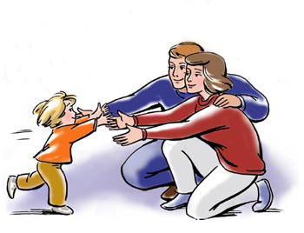Постоянное информирование родителей о результатах учёбы, воспитания, душевного состояния, развития ребёнка.
* Организация психолого-педагогического просвещения родителей через систему родительских собраний, тематических и индивидуальных консультаций и собеседований.
* Ознакомление с материальными условиями жизни семьи, ее психологическим климатом, особенностями поведения ребенка в семье.
* Создание условий для благоприятного взаимодействия всех  
  участников учебно-воспитательного процесса - педагогов, детей и  
  родителей.
* Привлечение к организации досуга детей по интересам.

**СВОБОДНОЕ ОБЩЕНИЕ:**

 1. Изучение положения каждого ребенка в коллективе и его проблем в общении со сверстниками.

 2. Создание в классе  положительной эмоциональной атмосферы общения.

**ОЖИДАЕМЫЕ  РЕЗУЛЬТАТЫ:**

1. У родителей  повысится  заинтересованность  школьной  жизнью  детей.
2. Дети  научаться  жить  дружно,  сплочённо.
3. Сформируется взаимодействие семьи и школы.



***СОСТАВ РОДИТЕЛЬСКОГО КОМИТЕТА***

|  |  |  |
| --- | --- | --- |
| Ф.И.О | Домашний адрес | телефон |
| **Председатель** | | |
| Маминева Анастасия Анатольевна | ул. Степана Повха 6-27 | р.т. 6-23-48, 8-982-566-51-91 |
| **Члены родительского комитета** | | |
| Ильясова Альбина Альфировна | ул. Сопочинского 11-71 | 8-932-249-03-90 |
| Гилязетдинова Юлия Рауфовна | ул. Дружбы народов 33-76 | Р.т. 9-70-45, 8-922-779-45-59 |
| Магдаева Лилия Рафаиловна | проспект Шмидта 10-128 | Р.т. 6-04-52, 8-912-905-72-20 |
| **Казначей** | | |
| Маминева Наталья | ул. Дружбы народов 40-17 | 8-912-534-17-99 |

|  |  |
| --- | --- |
|  |  |

***ПЛАНИРОВАНИЕ РАБОТЫ С РОДИТЕЛЯМИ***

|  |  |  |  |  |
| --- | --- | --- | --- | --- |
| **МЕСЯЦ** | **РОДИТЕЛЬСКИЕ СОБРАНИЯ** | **ТЕМАТИЧЕСКИЕ КОНСУЛЬТАЦИИ** | **ИНДИВИДУАЛЬНЫЕ КОНСУЛЬТАЦИИ** | **СОВМЕСТНЫЕ ДЕЛА С КЛАССОМ** |
| **СЕНТЯБРЬ** | Организация учебной деятельности второклассников. Подготовка к учебному процессу во втором классе  Режим дня второклассника | Как преодолеть школьные трудности? |  |  |
| **ОКТЯБРЬ** | 1. Поощрение и наказание детей в семье. | Проектная деятельность детей. |  | Подготовка к осеннему балу |
| **НОЯБРЬ** |  | Как помочь ребенку при выполнении домашних заданий? |  |  |
| **ДЕКАБРЬ** | 1. Дети и деньги. Семейный бюджет и ребенок. |  |  | Подготовка к зимнему празднику |
| **ЯНВАРЬ** |  | Утомляемость ребенка: как с ней бороться? |  |  |
| **ФЕВРАЛЬ** |  |  |  |  |
| **МАРТ** | Дети и компьютеры. |  |  | Подготовка к весеннему балу |
| **АПРЕЛЬ** |  | Роль книги в развитии интеллектуальных умений ребенка. |  |  |
| **МАЙ** | 1. Итоги второго года обучения |  |  | Подготовка к летнему балу |

**Работа родительского комитета**

**Сентябрь** - Выборы родительского комитета и организация сотрудничества с ним. Выявление малообеспеченных семей. Помощь родителей в организации классного праздника «Осеннего бала», участие в проекте «Путешествие в мир профессии»: организация мастерклассов «Ткачество», «Мезенская роспись», «Гончарное дело»

**Октябрь** - Помощь в проведении «Осеннего бала». Организация экскурсии в пожарную часть.

**Ноябрь** -

**Декабрь** - Организация подарков детям к Новому году.

Украшение класса к Новому году.

Помощь в проведении классного праздника, чаепития

**Январь** - Помощь в организации отдыха детей на зимних каникулах

**Февраль** - Участие в классном часе «Я – будущий солдат».

Участие в фотовыставке «Мой папа служил в армии».

**Март** - Участие в классном часе «Мамина помощница».

Участие в фотовыставке «Мамы всякие нужны, мамы всякие важны»

**Апрель** -

**Май** - Участие в подготовке праздника «До свидания, 2 класс».

**Изучение** **состояния и эффективности воспитательного процесса в классе.**

|  |  |  |  |
| --- | --- | --- | --- |
| **№ п/п** | **Предмет изучения** | **Методы и приемы изучения** | **Сроки реализации** |
| **1.** | Состояние межличностных отношений | Методика «День рождения» | ноябрь |
| **2.** | Интересы и увлечения | Классный час «Я расскажу вам о себе». | январь |
| **3.** | Развитие творческих способностей | Тест Торренса | февраль |
| **4.** | Сформированность коллектива класса | Рисуночные тесты «Мой класс», « В школе» | апрель |
| **5.** | Удовлетворенность родителей жизнедеятельностью в классе и в школе | Анкетирование | май |
| **6.** | Удовлетворенность учащихся жизнедеятельностью в классе и в школе | Анкетирование | май |

**Тема для самообразования**: